# FINALIDADE:

APRESENTAR AO ALUNO OS PRINCIPIOS E COMPORTAMENTOS DE RESISTÊNCIAS EM SÉRIE E PARALELO.

# RECURSOS:

|  |  |  |  |
| --- | --- | --- | --- |
| ITEM | DESCRIÇÃO | REF.LAB | QTD. |
| 01 | Fonte DC | FDC | 1 |
| 02 | Protoboard | PRB | 1 |
| 03 | Multímetro Digital | MTD | 1 |
| 04 | Alicate de Bico | ALB | 1 |
| 05 | Alicate de Corte | ALC | 1 |
| 06 | Resistor de 1KΩ | R1K | 4 |
| 07 | Resistor de 2K2Ω | R2K2 | 2 |
| 08 | Resistor de 10KΩ | R10K | 4 |
| 09 | Resistor de 5,6KΩ | R5K6 | 4 |
| 10 | Resistor de 100Ω | R100 | 2 |
| 11 | Resistor de 560Ω | R560 | 2 |
| 12 | Resistor de 1MΩ | R1MΩ | 2 |

# TEORIA:

Em um circuito é possível ocorrer três tipos de associação de resistores, que nada mais é do que a forma como organizamos os mesmo no circuito. As três associações são: séria, paralela e mista.

**Série:**

Associar resistores em série significa liga-los em um único trajeto, ou seja, o final de um no início do outro, conforme ilustra a figura 1.

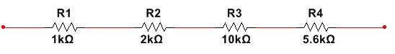

Figura 1

Em um circuito em série, a corrente só terá um caminho de passagem, dessa forma a corrente em um circuito em série será a mesma em toda sua extensão, no entanto, a tensão do mesmo irá variar de acordo com a sua resistência.

Isso pode ser provado usando a primeira Lei de Ohm que diz:

$$V=R.I$$

Dessa forma podemos dizer que a tensão total do circuito será a soma algébrica das quedas de tensões em cada resistor.

$$VT=VR1+VR2+VR3+VR4$$

Para calcularmos a resistência total de um circuito em série é necessário somente somar as resistências:

$$RT=R1+R2+R3+ ..+Rn$$

**Paralelo:**

Em uma associação em paralela de resistores, eles são organizados de forma que a “ddp” (diferença de potencial) nos dois seja a mesma. Sendo assim afirmamos que tensão em circuitos será sempre a mesma e a corrente irá variar de acordo com a resistência, conforme ilustra a figura 2.

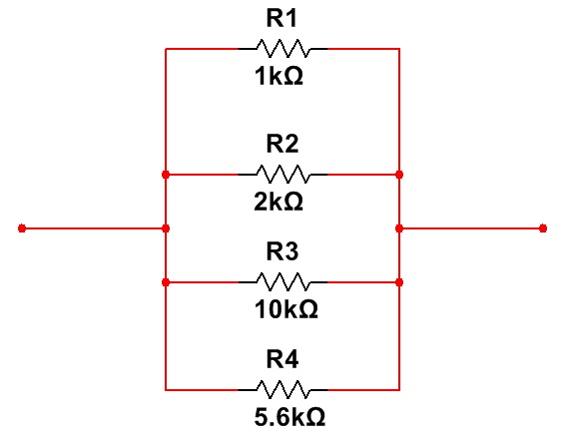

Figura 2

Isso pode ser provado pela Lei de Ohm:

$$I=\frac{V}{R}$$

A intensidade total da corrente de um circuito é a soma algébrica das correntes de cada resistor:

$$It=I1+I2+I3+…+In$$

A resistência total de um circuito pode ser calculada pela seguinte equação:

$$\frac{1}{RT}= \frac{1}{R1 }+\frac{1}{R2 }+\frac{1}{R3 }+…+ \frac{1}{Rn }$$

Mas a resistência equivalente do paralelo de ***dois*** resistores pode ser calculada da seguinte forma:

$$Req=\frac{Ra.Rb}{Ra+Rb}$$

# MONTAGEM DE CIRCUITO:

Circuito em Série:

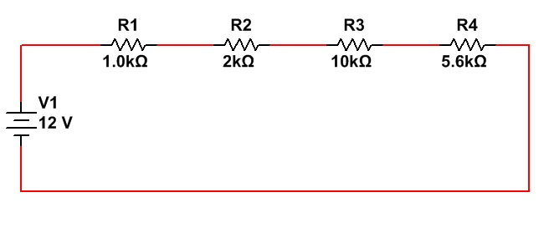

Figura 3

Circuito em Paralelo:

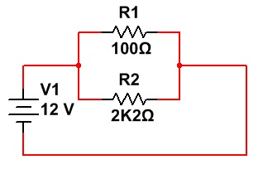

Figura 4

# PROCEDIMENTOS:

* Ajuste a tensão para 5V e faça a medição de tensão, corrente e resistência nos dois circuitos e preencher as tabela abaixo:

Circuito Série:

|  |  |  |
| --- | --- | --- |
|  | Medido | Calculado |
| R1 |  |  |
| R2 |  |  |
| R3 |  |  |
| R4 |  |  |
| REQ |  |  |
| VR1 |  |  |
| VR2 |  |  |
| VR3 |  |  |
| VR4 |  |  |
| IR1 |  |  |
| IR2 |  |  |
| IR3 |  |  |
| IR4 |  |  |

Agora, ajuste a fonte para 12V e faça as mesmas medições:

Circuito Série:

|  |  |  |
| --- | --- | --- |
|  | Medido | Calculado |
| R1 |  |  |
| R2 |  |  |
| R3 |  |  |
| R4 |  |  |
| REQ |  |  |
| VR1 |  |  |
| VR2 |  |  |
| VR3 |  |  |
| VR4 |  |  |
| IR1 |  |  |
| IR2 |  |  |
| IR3 |  |  |
|  |  |  |

Circuito Paralelo com fonte regulada em 5V

|  |  |  |
| --- | --- | --- |
|  | Medido | Calculado |
| R1 |  |  |
| VR1 |  |  |
| I1 |  |  |
| R2 |  |  |
| VR2 |  |  |
| I2 |  |  |

Circuito paralelo com fonte regulada em 12V e repita as medições:

|  |  |  |
| --- | --- | --- |
|  | Medido | Calculado |
| R1 |  |  |
| VR1 |  |  |
| I1 |  |  |
| R2 |  |  |
| VR2 |  |  |
| I2 |  |  |

# CONCLUSÕES:

Ao final desta atividade, o aluno será capaz de compreender a teoria com a prática realizada, verificando experimentalmente a distinção existente entre circuitos serie e paralelos, o aluno também fará uso de equipamentos como multímetro para aferir valores de grandezas elétricas como corrente e tensão nos terminais dos resistores.

# BIBLIOGRAFIA:

* + CAPUANO, Francisco Gabriel; MARINO, Maria Aparecida Mendes. **Laboratório de Eletricidade e Eletrônica: Teoria e Prática.** 24. Ed. São Paulo: Editora Érica. 309p.
  + BOYLESTAD, Robert L. **Introdução à Análise de Circuitos.** 8. Ed. São Paulo: Editora Pearson. 976p.
  + Site: http://sofisica.com.br/conteudos/Eletromagnetismo/Eletrodinamica/associacaodresistores2.php